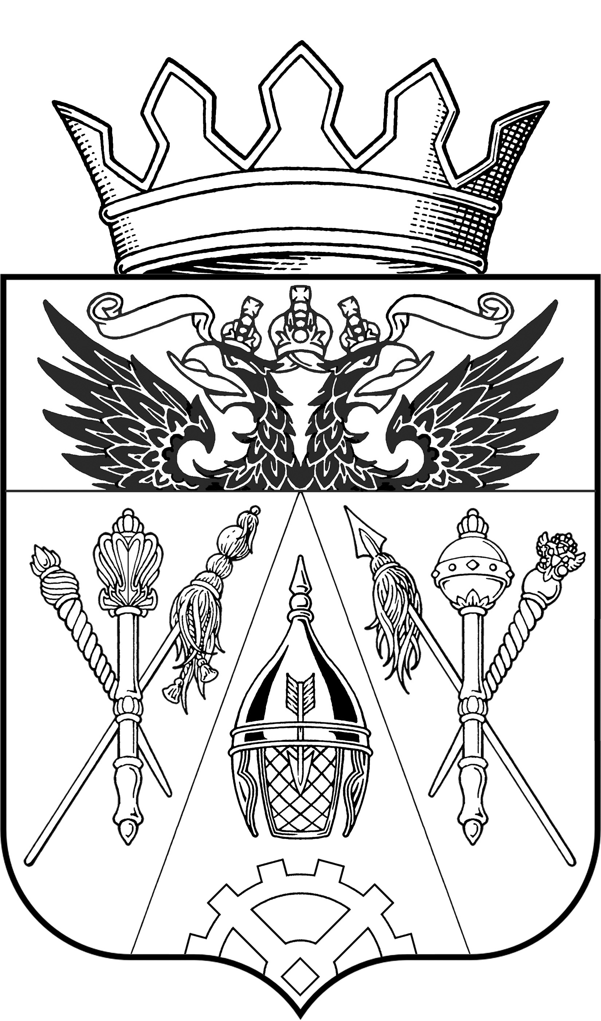

СОБРАНИЕ ДЕПУТАТОВ ЛЕНИНСКОГО СЕЛЬСКОГО ПОСЕЛЕНИЯ

РЕШЕНИЕ
«Об образовании постоянных комиссий
Собрания депутатов
Ленинского сельского поселения»

Принято
Собранием депутатов
Ленинского сельского поселения «02» ноября 2012 г.

В соответствии со статьёй 11 Регламента Собрания депутатов Ленинского сельского поселения ( Решение №123 от 25 мая 2011 года), статьёй 3 Положения о постоянных комиссиях Собрания депутатов Ленинского сельского поселения ( решение №2 от 2 ноября 2012 года)

Собрание депутатов Ленинского сельского поселения РЕШАЕТ:

1. Образовать три постоянных комиссии Собрания депутатов Ленинского сельского поселения
1.1 по местному самоуправлению, социальной политике и охране
общественного порядка;
1.2 по бюджету, налогам и собственности;
1.3 мандатную комиссию.

2. Решение вступает в силу со дня его принятия.

Глава Ленинского сельского поселения Л.Н.Флюта

х. Ленина
« 02»ноября 2012 г.
№ 2

